Çalışmalar

Sözlü ve Yazılı Çalışmalar Nedir?
“Sözlü ve Yazılı Çalışmalar”, öğrencilerinizle doküman transferi yapabileceğiniz ya da öğrencilerinize sözlü olarak çalışma iletebileceğiniz bir çalışma ortamıdır. İstediğiniz puanlama krtiterlerine göre hazırlayabileceğiniz bu çalışmaları, öğrencilerinizin cevaplarına göre yine EBA üzerinden notlandırabilirsiniz.

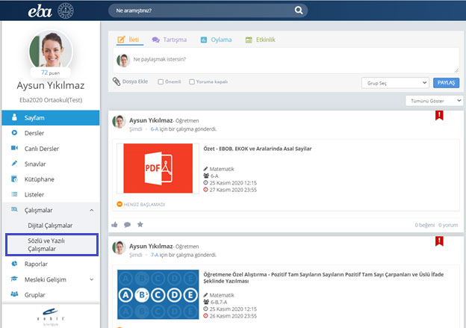

Sözlü ve Yazılı Çalışmayı Nasıl Oluştururum?
- EBA’da “Çalışmalar” alanından “Sözlü ve Yazılı Çalışmalar”ı seçiniz.
- “Sözlü ve Yazılı Çalışma Oluştur” düğmesine tıklayınız. Çalışmalarınızı sadece kişisel bilgisayarınızda oluşturabilirsiniz. EBA Mobil Uygulaması’nda çalışma oluşturma seçeneği bulunmamaktadır. 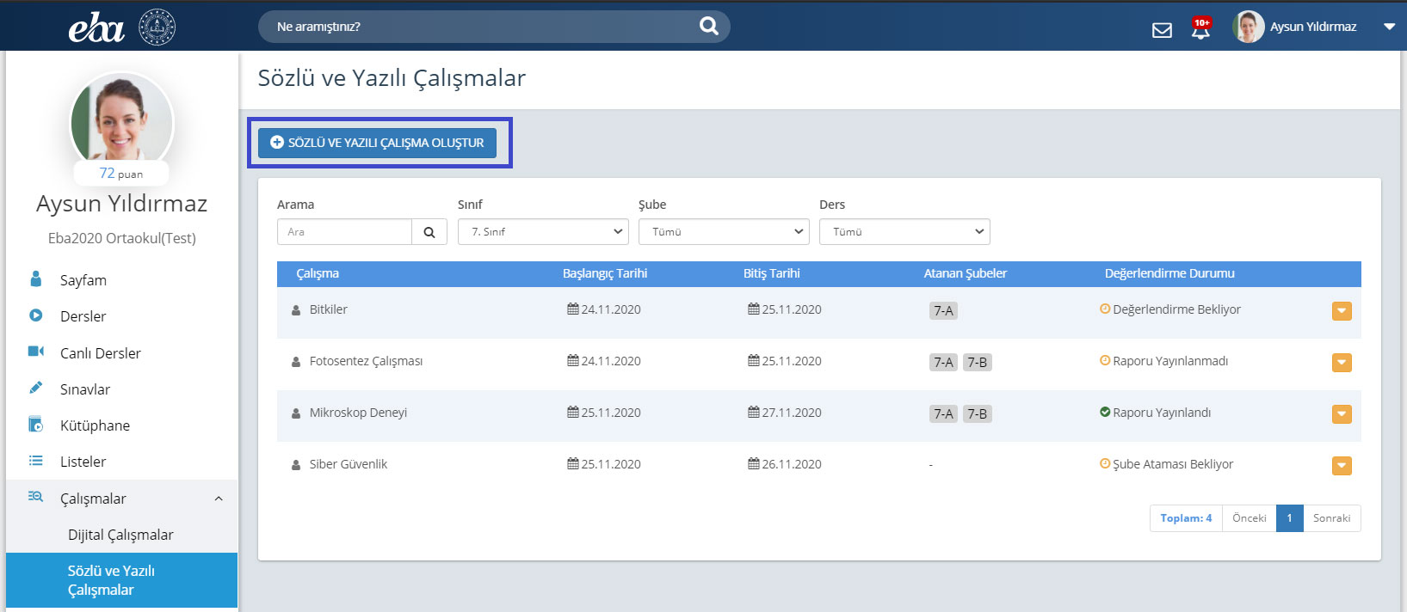
- Ödev bilgilerini doldurunuz.
  - Çalışmanın Adı
  - Açıklama
  - Çalışma Başlangıcı: Öğrenciler, bu tarihten önce gönderdiğiniz çalışmaları açamazlar.
  - Çalışma Bitişi: Öğrenciler, bu tarihten sonra çalışmalara doküman yükleyemezler.
  - Sınıf: Çalışmanızı hangi şubelere göndereceksiniz o sınıf seviyesini seçmelisiniz.
  - Ders
  - Öğrenciler çalışmalarını sisteme yüklesinler mi?: “Evet” seçeneğini işaretlediğinizde, çalışmayı alan öğrenciler cevaplarını sisteme dosya yükleyerek gönderebilirler. Öğrencilerin sisteme yüklediği dosyalar öğretmenleri tarafından incelenerek notlandırılır. Öğrencilerin cevaplarını eldūen teslim etmelerini istiyorsanız “Hayır” seçeneğini işaretleyerek devam ediniz.
  - Öğrencilerden gelen çalışmaları değerlendirecek misiniz?: “Evet” seçeneğini işaretlediğinizde çalışmaları notlandırabilirsiniz.
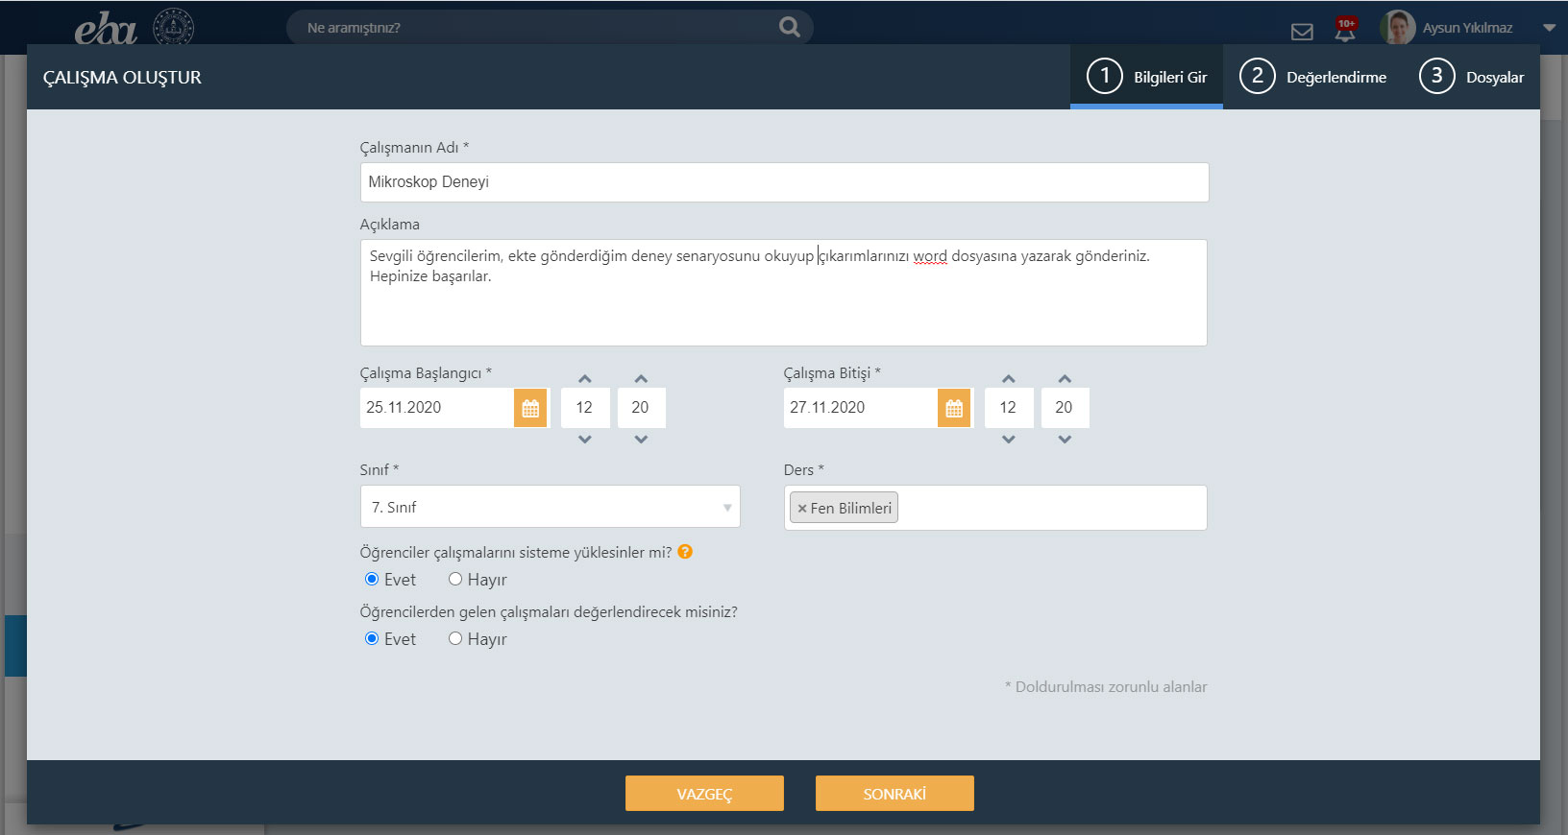
- “Sonraki” düğmesine tıklayarak “Değerlendirme” adımına geçiniz. Bu adımda çalışmanızı kaç soru üzerinden değerlendireceğinizi ve bu soruların puan ağırlıklarını girebililirsiniz. “Okul öncesi” ve “İlkokul” sınıf seçimlerinde puan yerine “Likert” tipi değerlendirme yapılır. 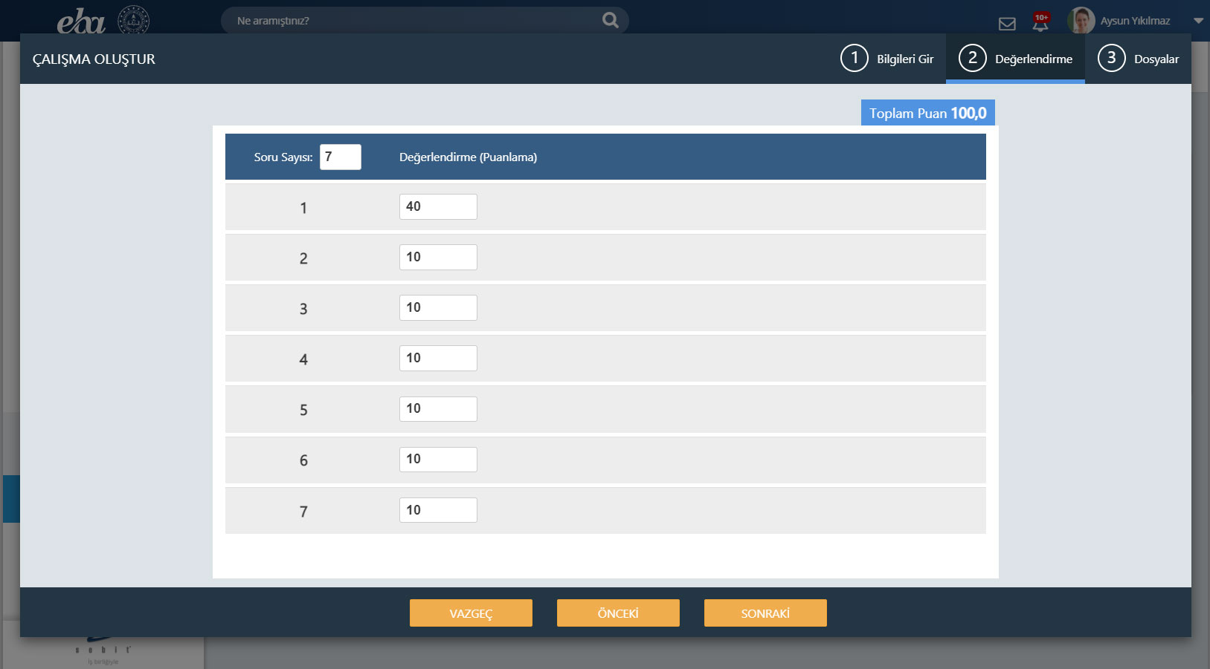
- “Sonraki” düğmesine tıklayarak “Dosyalar” adımına geçiniz. Bu adımda öğrencilere iletmek istediğiniz dokümanı ekleyebilirsiniz. Bir çalışmaya en fazla 1 adet doküman ekleyebilirsiniz ve dokümanın boyutu en fazla 50 MB olabilir. PDF ya da görsel türü dokümanları öğrencileriniz düzenleyemeyeceğinden öğrencilerin cevaplarını nasıl ileteceğini çalışmayı gönderirken açıklama kısmında belirtmenizi öneririz. 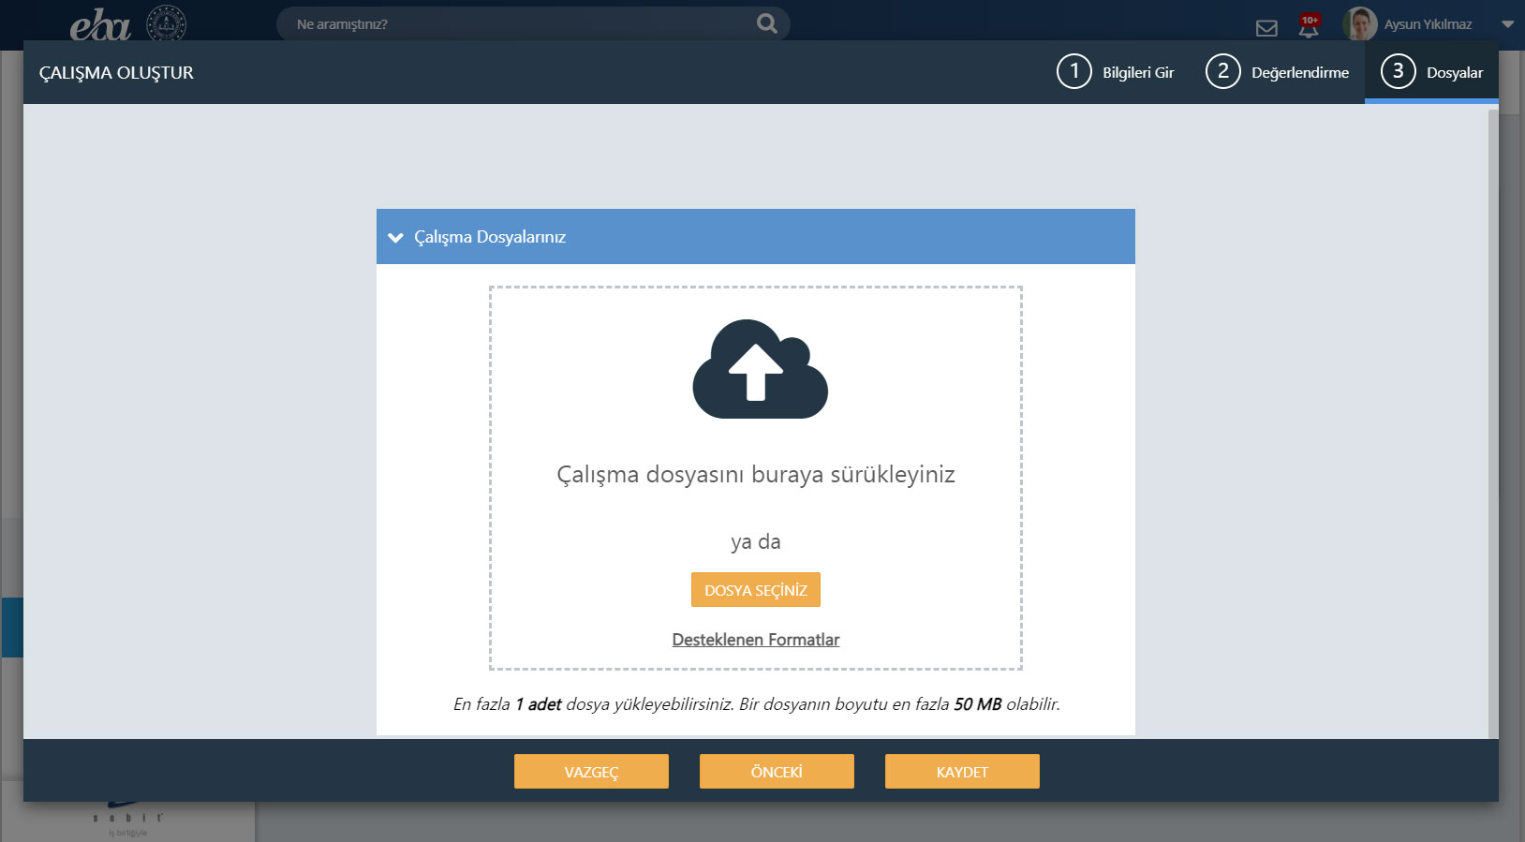
- “Kaydet” düğmesine tıklayarak “Şube ve Grup Seçimi” adımına geçiniz. Şube veya grup seçimini yaptıktan sonra çalışmanızı öğrencilerinize gönderebilirsiniz. Dilerseniz “Şimdi Göndermeyeceğim” seçeneğine tıklayarak çalışmanızı kaydedebilir, daha sonra “Sözlü ve Yazılı Çalışmalar” liste ekranından “Şubeye Gönder” işlemiyle çalışmanızı öğrencilerinize iletebilirsiniz. 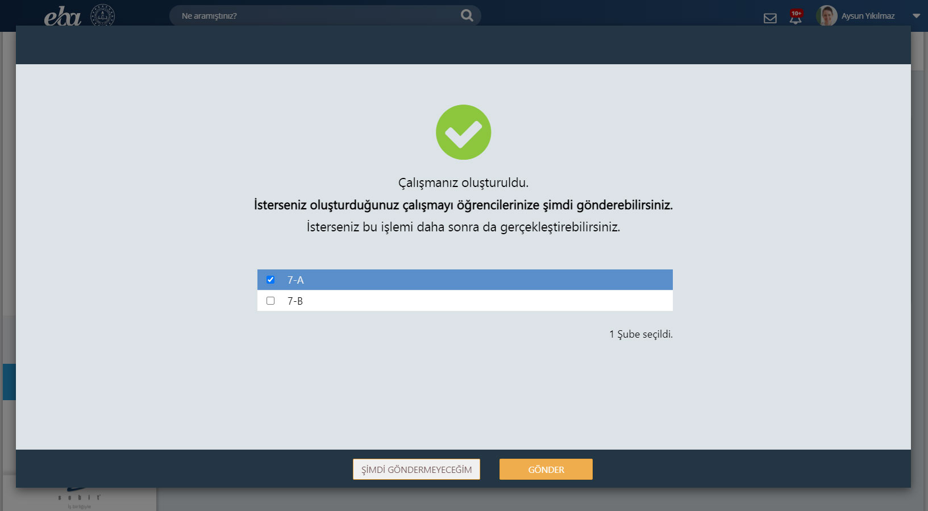
- Gönderdiğiniz çalışmalar öğencilerinizin “Sayfam” alanında ve “Sözlü ve Yazılı Çalışmalar” sayfasında görüntülenir. Ayrıca çalışmanın gönderildiğine dair bildirim öğrencilere iletilir.

Gönderdiğim Sözlü ve Yazılı Çalışmalara Nasıl Ulaşabilirim?
Gönderdiğiniz çalışmalar “Sözlü ve Yazılı Çalışmalar” sayfasında listelenir.
- Henüz şubeye göndermediğiniz çalışmaları düzenleyebilir, silebilir ya da şubelerinize gönderebilirsiniz.
- Şubeye gönderdiğiniz bir çalışmada öğrencilerinizi değerlendirebilir ya da çalışmayı iptal edebilirsiniz.
- Değerlendirmesini yaptığınız bir çalışmada öğrencilerinizi tekrar değerlendirebilir ya da “Raporu Yayınla” işlemiyle değerlendirmelerinizi öğrencilerinizle paylaşabilirsiniz.
- Raporunu yayımladığınız bir çalışmada öğrencileri tekrar değerlendirebilir ya da “Raporu Yayından Kaldır” işlemiyle değerlendirmelerinizi yayından kaldırabilirsiniz.

Çalışmalar

Gönderdiğim Sözlü ve Yazılı Çalışmaları Nasıl Değerlendirebilirim?
- Değerlendirmek istediğiniz çalışmanın “İşlemler” menüsünden “Öğrencileri Değerlendir” işlemini seçiniz. 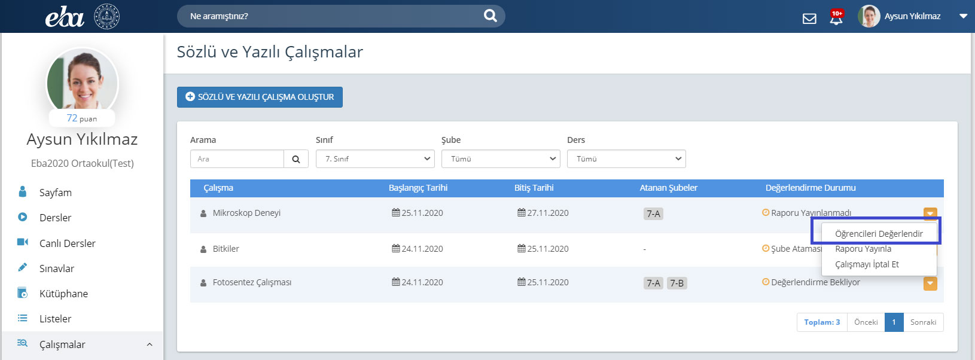
- 2- Değerlendirmek istediğiniz şubeyi filtrelediğinizde seçtiğiniz şubedeki öğrenciler ve gönderdikleri dokümanlar listelenecektir.
- 3- Değerlendirmek istediğiniz öğrencinin gönderdiği dokümanı indiriniz.
- 4- Öğrencinize çalışmasıyla ilgili geri bildirim vermek isterseniz bir açıklama metni yazabilirsiniz. Çalışmayı oluştururken girdiğiniz her soru için ayrı ayrı açıklama girebilirsiniz. Raporu yayımladığınızda öğrencileriniz bu açıklamaları görebileceklerdir. 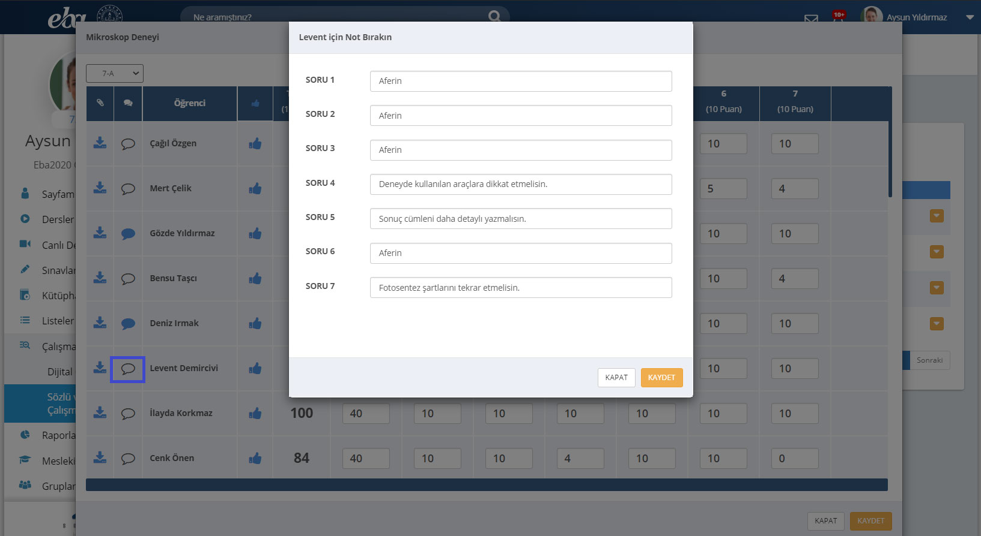
- Öğrencinizi çalışmayı oluştururken girdiğiniz soru kriterlerine göre puanlayınız.
- Bütün öğrencilerinizin puanlarını girdikten sonra “Kaydet” düğmesine tıklayınız. Öğrencilerinizi farklı zamanlarda EBA’ya girerek değerlendirebilirsiniz. Raporu yayımlamadığınız sürece girdiğiniz değerlendirmeleri öğrencileriniz göremezler. 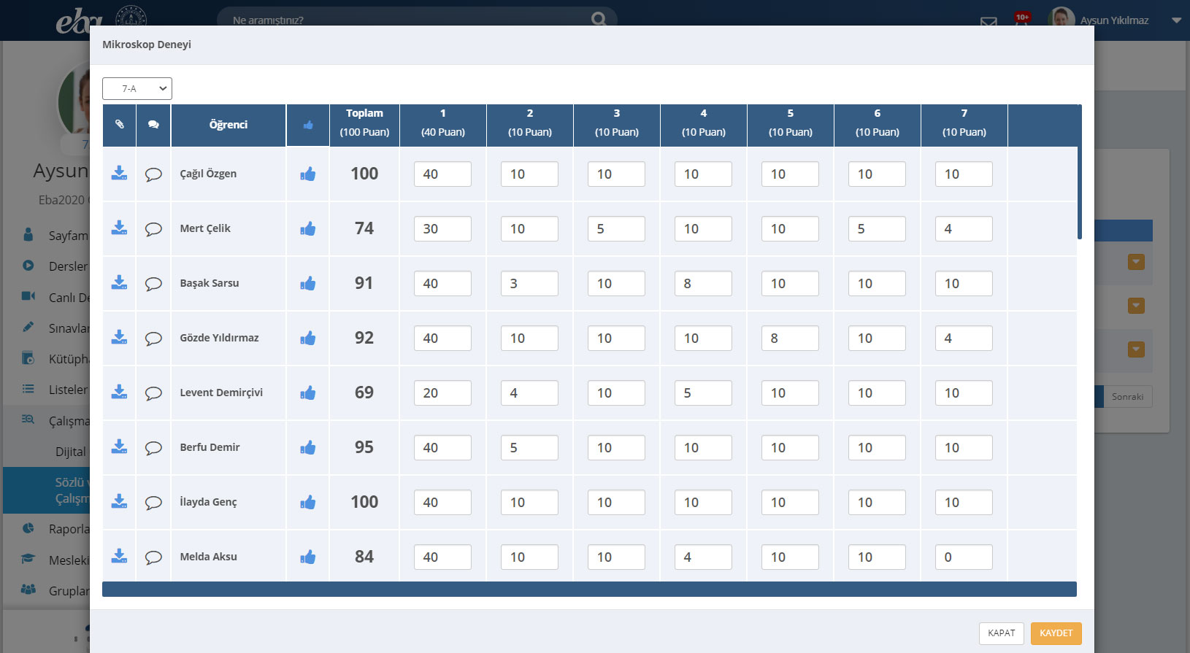

Notlarımı Öğrencilerimle Nasıl Paylaşabilirim?
Değerlendirmesini tamamladığınız çalışmalarda “Raporu Yayımla” düğmesine tıklayarak notları öğrencileriniz ile paylaşabilirsiniz. Notları paylaştığınızda öğrencilerinize bildirim gidecektir. Öğrencileriniz “Sözlü ve Yazılı Çalışmalar” sayfasından verdiğiniz notları görebilir. Raporu yayımlanan bir çalışmada öğrencileri değerlendirip tekrar kaydetme işlemini seçerseniz daha önceden yayımlandığınız notlar öğrencilerin sayfalarından kaldırılır. Bu yüzden değişiklik yapmayacaksanız öğrencilerin notlarını inceledikten sonra “Kapat” düğmesiyle çıkış yapınız.
